万名大学生聚集计划生活津贴
企业认定流程

1.登录“威海市人力资源和社会保障局”网站http://rsj.weihai.gov.cn/
2.点击首页“服务大厅”
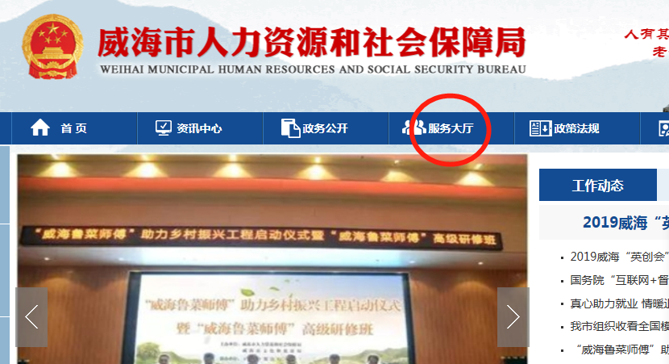
3.进入“服务大厅”后，在服务直通车中的网上办事
单位办事 社保网上申报
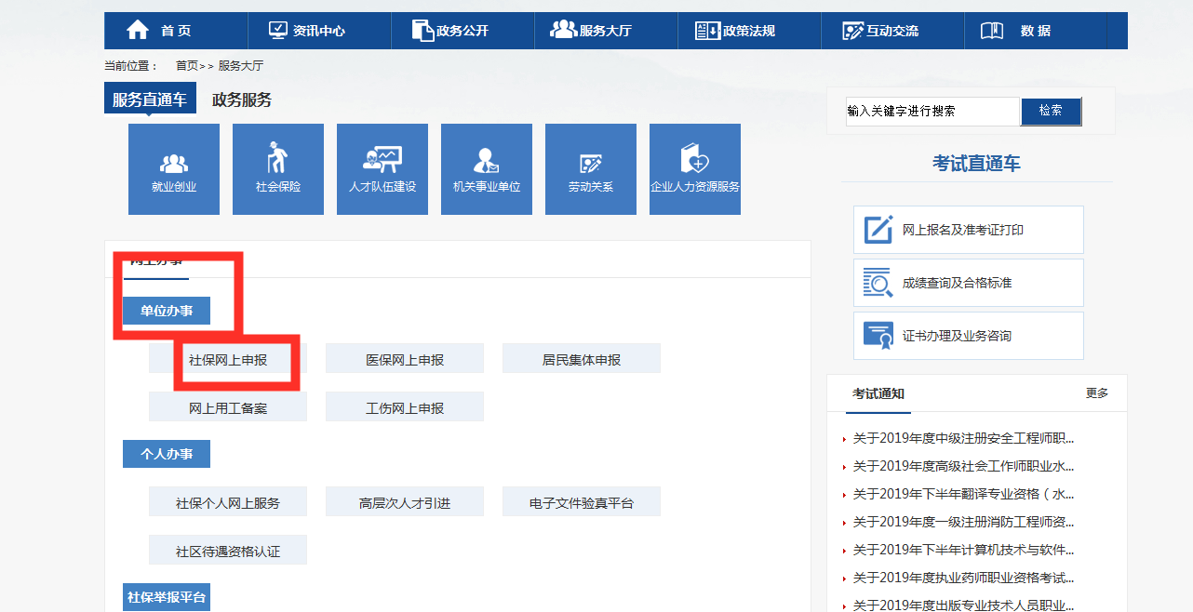
- 进入单位登录界面，点击右上方的下载中心。
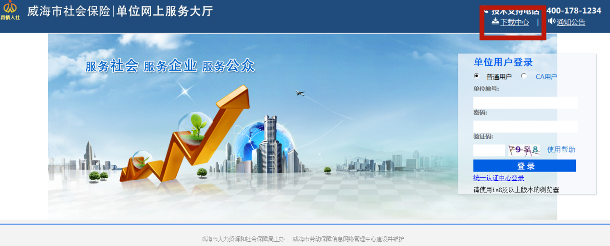

- 进入常用下载界面，点击并下载“地纬浏览器”。
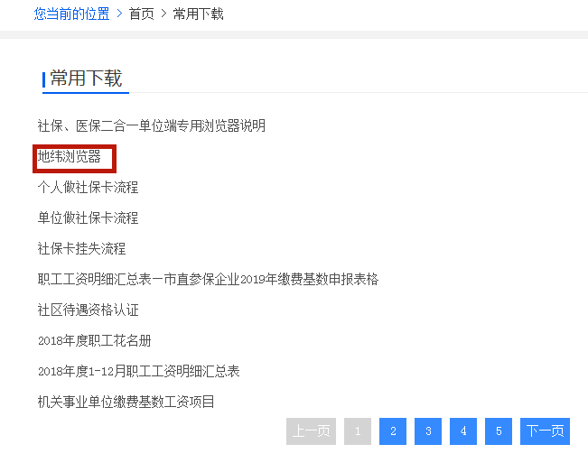
- 双击下载的“地纬浏览器”（“威海社保单位端”）进入单位登录界面。账号和密码即为申请单位的社保缴费账号和密码
- 进入单位界面后，点击左侧的“公共就业”。点击“万名大学生聚集计划企业认定”。
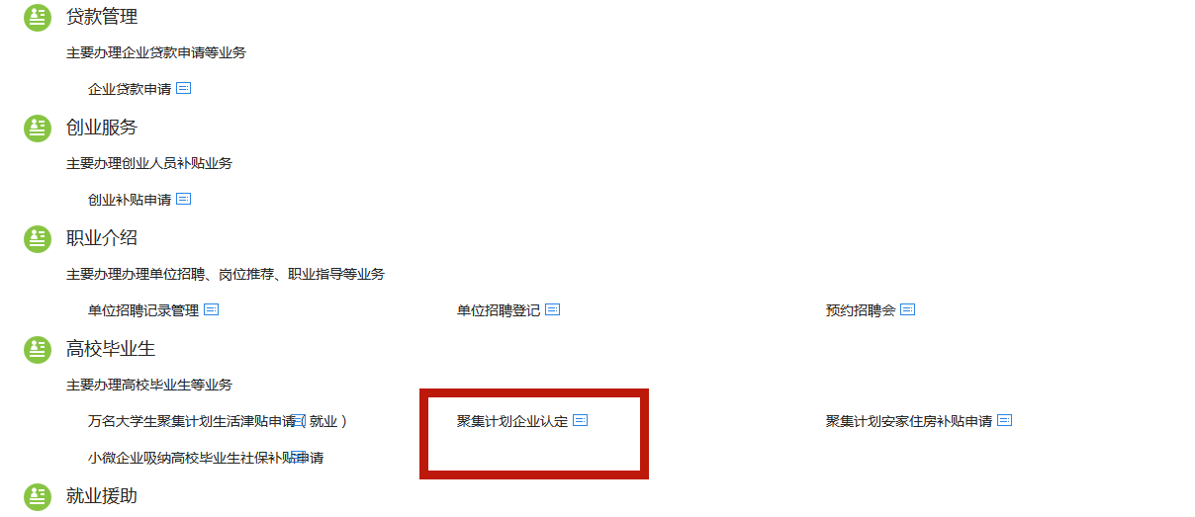
8.录入信息，选择相应的注册地。
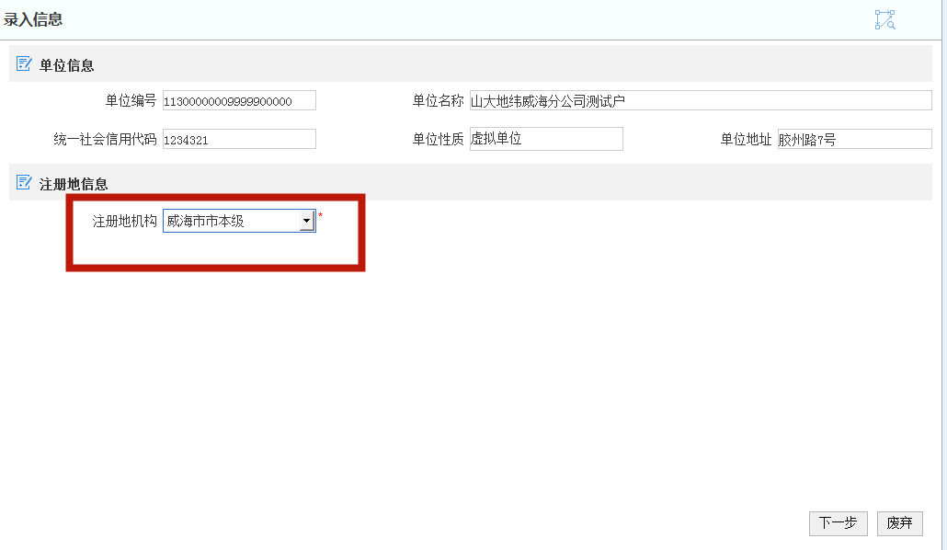
- 点击右上角的上传按钮，上传营业执照和股权证明。
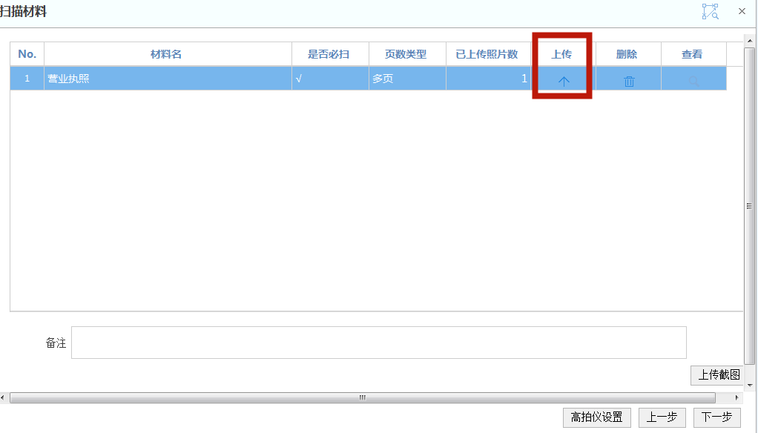
10.上传完资料后，点击下一步，等待审批。

